附件
参会回执表
姓 名 | 工作单位及职务 | 电话（区号） | 手 机
联系人： 电话（区号）： 手 机：

备注：会议通知请登录www.coalchina.org.cn国家煤炭工业网查阅，回执表请于6月23前发传真或电邮至协会行业协调部，传真：010-64463856，邮箱：18618304546@163.com。
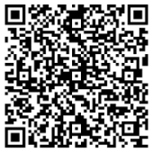
为方便会议组织，参会人员请提前扫码入群，该二维码七天有效，如过期可联系18618304546王文入群。

